Базовые элементы ландшафтного кода в португальских фразеологизмах
Лябихова Анна Александровна
Студентка Московского государственного университета имени М. В. Ломоносова, Москва, Российская Федерация
Существует постулат о том, что система образов, закрепленных в фразеологическом составе языка, связана с материальной, социальной или духовной культурой данной языковой общности, поэтому может свидетельствовать о ее культурно-национальном опыте и традициях. При этом культурно-национальная специфика служит своего рода звеном между «телом знака» или «буквальным значением» для знаков вторичной номинации и знаками национальной и общечеловеческой культуры, освоенной народом – носителем языка (концепты, стереотипы, эталоны, символы, мифологемы и т.п.). [Телия 1996: 215]
Д.Б. Гудков и М.Л. Ковшова определяют культурный код как систему знаков (знаковых тел) материального и духовного мира, ставших носителями культурных смыслов. [Гудков, Ковшова 2007: 9] Ландшафтный код - это совокупность имен и/или их сочетаний, обозначающих элементы ландшафта, в том числе освоенные человеком. Эти имена мы будем в дальнейшем называть топономинациями. Топономинации многочисленны, поэтому для рассмотрения в данной работе мы выбрали лишь определенную группу топономинаций: названия основных элементов рельефа, в том числе характерных для ландшафта Португалии.
Термин «ландшафт» заимствован из общелитературного языка, где он связывается, как правило, с визуальными впечатлениями от пейзажа, картины природы, местности. По общему ландшафтному типу Португалия отчетливо распадается на две половины — северную и южную; границей между ними служит долина реки Тежу. Северная половина страны представляет собой гористую местность с сильно расчлененными рельефом и довольно узкой полосой холмистой приморской низменности. Южная часть Португалии по преимуществу низменна, с широкими равнинами и волнистыми плато. В целом же Португалия вытянута в меридиональном направлении и обращена к океану, и эти особенности найдут отражение во фразеологизмах.
Культурный код складывается из базовых элементов этноспецифического сознания, и для их выявления был проведен анализ частотности различных топономинаций в исследуемых фразеологизмах. (рис.1)
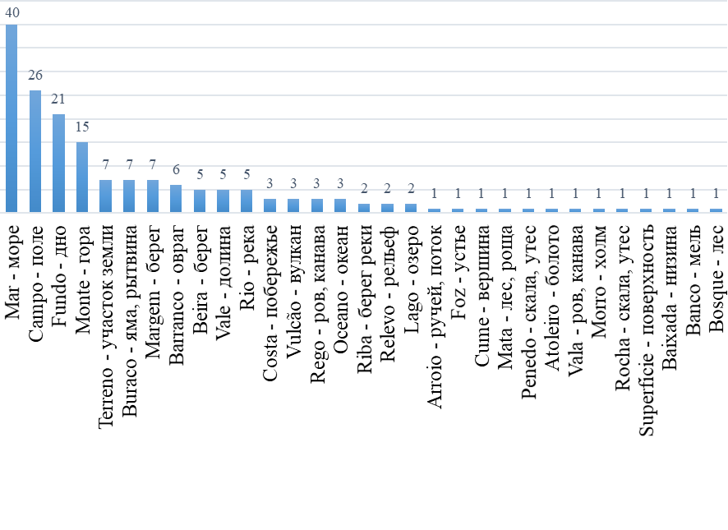
Самой частотной топономинацией среди всех, рассматриваемых в данной работе, является слово «mar» - море. Это неудивительно, ведь Португалия – приморская страна, история ее развития тесно связана с развитием мореплавания, и мы видим, что эта культурная особенность отражается во фразеологическом составе языка. Из всех фразеологизмов с топономинацией «mar» семь обозначают фактически одно и то же: бурное, волнующееся море, но имеют разные оттенки значения, по-видимому, важные для португальца: «mar bravo» – бурное, неспокойное, яростное море; «mar crespo» – неспокойное море, покрытое рябью; «mar empolado» – бурное, пенящееся море; «mar agitado» – бурное, взволнованное море и др.
Рис.1 Таблица частотности топономинаций
Второй по частотности топономинацией, встречающейся 26 раз, является слово «campo» - плантация или пастбище, плоское, ровное пространство. Это тоже неудивительно, ведь сельское хозяйство наряду с мореплаванием долгое время играло важную роль в экономике страны.
Третья по частотности топономинация – «fundo» - дно. Ее распространенность можно объяснить тем, что понятие «дно» очень важно для мореплавания, которое в Португалии с давних пор активно развивалось.
Еще одна довольно частотная топономинация – «monte» - гора, встречается 15 раз. Это объясняется особенностью рельефа Португалии, ведь весь север страны занимают горы (Центральная Кордильера, Серра-да-Эштрела).
Частотность остальных топономинаций значительно меньше частотности приведенных выше: «terreno» - земля, «buraco» - яма, «margem» - берег встречаются всего 7 раз. Также стоит отметить, что фразеологизмы с другими 57 исследуемфыми топономинациями в используемых мною словарях найдены не были. Среди них: «pântano» – болото, топь, трясина; «floresta» - лес; «clareira» - поляна, прогалина; «voragem» – водоворот, омут и др.
Итак, в ходе исследования мною были выявлены базовые элементы этноспецифического сознания: «mar», «campo», «fundo», «monte» - основа ландшафтного кода португальского языка, отраженного во фразеологизмах.
Литература
Телия В.Н. Русская фразеология. Семантический, прагматический и лингвокультурологический аспекты. М., 1996.
Гудков Д.Б., Ковшова М.Л. Телесный код русской культуры. М., 2007.

